罗杰•洛温斯坦
(Roger Lowenstein)

作者简介：

罗杰•洛温斯坦(Roger Lowenstein)1945年出生，他毕业于康奈尔大学（Cornell University），曾供职于《华尔街日报》（The Wall Street Journal），担任记者及专栏作家十余年，并于1989年至1991年为《华尔街风声》（Heard on The Street）专栏撰稿。如今，他担任《智钱杂志》（SmartMoney）专栏作家、《纽约时报杂志》（The New York Times Magazine）及《华尔街日报》（Wall Street Journal）等刊物的特别撰稿人。

同时，罗杰·洛温斯坦也担任红杉基金（Sequoia Fund）董事。2016年，他又受邀加入麻省莱斯利大学（Lesley University）董事会。他的父亲，已故的路易斯·洛温斯坦（Louis Lowenstein）是一名律师，兼任哥伦比亚大学（Columbia University）法学教授，著作颇丰，抨击美国金融业。

与父亲一样，罗杰·洛温斯坦也是著作等身，代表作有畅销书《一个美国资本家的成长：世界首富沃伦・巴菲特传》（BUFFETT: The Making of an American Capitalist）和《赌金者》（WHEN GENIUS FAILED），最新作品《方式与手段：林肯及其内阁与内战融资》（WAYS AND MEANS: Lincoln and His Cabinet and the Financing of the Civil War）于2022年3月出版

授权情况：

·《美联储的诞生：读懂美元的本质和逻辑》(AMERICA’S BANK: The Epic Struggle to Create the Federal Reserve), 中文简体字版2017年授权浙江大学出版社，版权已回归

·《巴菲特：一个美国资本家的成长》(BUFFETT: The Making of an American Capitalist), 中文简体字版已授权

·《崩溃的起源：虚幻的泡沫及其破灭》(ORIGINS OF THE CRASH: The Great Bubble and Its Undoing), 中文简体字版已授权

·《筹款之路：林肯及其内阁与美国内战融资之道》(WAYS AND MEANS: Lincoln and His Cabinet and the Financing of the Civil War)，中文简体字版已授权

·《赌金者：长期资本管理公司的升腾与陨落》(WHEN GENIUS FAILED: The Rise and Fall of Long -Term Capital Management), 中文简体字版已授权

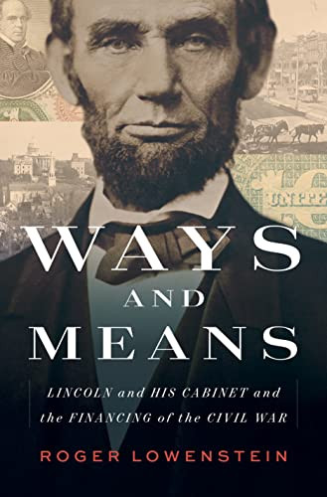
中文书名：《筹款之路：林肯及其内阁与美国内战融资之道》
英文书名：Ways and Means: Lincoln and His Cabinet and the Financing of the Civil War
作 者：Roger Lowenstein
出 版 社：Penguin
代理公司：Melanie Jackson/ANA/Claire Qiao
出版时间：2022年3月
代理地区：中国大陆、台湾
页 数：448页
审读资料：电子稿
类 型：历史/大众社科
亚马逊排名：
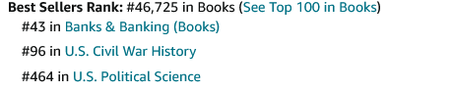
本书中文简体字版已授权

内容简介：

美国南北战争前后，林肯及其政府将内战资金作为催化剂，迅速推动中央政府集权，完成美国历史上影响最深远的改革——紧紧围绕这场写进教科书的历史创举，著名记者和叙事大师罗杰·洛温斯坦（Roger Lowenstein）进行了又一场教科书般财务调研。

当选总统后，亚伯拉罕·林肯接手了这个危机四伏的国家。财政已成燃眉之急，中央政府无权加税，没有联邦银行，没有统一的货币，而且甚至早在邦联分离之前，财政部就已经囊中羞涩，如今更是一贫如洗。然而，前所未有的困局中，林肯看到了机会——以“更完美的联盟”应有的中央集权精神进行立法的机会。正是这种精神吸引他步入政坛。在林肯的领导下，美国现在将“为民而治”：它将制定法律，设立货币，组建军队，资助交通和高等教育，帮助农民，并向他们征税。林肯相信，这一议程将推动他一直努力为美国人民、特别是为被奴役的美国黑人寻求的经济机会。

败于林肯的对手、他的新任财政部长萨尔蒙·蔡斯（Salmon Chase）开启了金融领域的斗争，拼命遏制战时通货膨胀，同时征收税收和推销债券。在联邦军队和叛军的战斗日益激烈的同时，共和党领导的国会颁布了大量立法，使政府第一次成为普通美国人生活中的一个强大存在。这些举措产生了革命性的影响。积极进取的第37届国会为宅地和横贯大陆的铁路制定了法律，并让联邦政府参与教育、农业和移民政策。它设立了累进所得税，并创造了被称为“绿票子”的货币。当联邦变得自给自足时，南方却因无法将棉花转化为战争资金而陷入了财政困境。在反中央集权主义的大熔炉中建立起来的南方联盟，除了过劳的印钞机外，没有联邦征税权或其他政府融资手段，陷入了静态（和以奴隶为基础）的农业经济。这最终导致了一场大规模崩溃。尽管南方的军队继续坚守自己的阵地，但北方相比南方的财政优势被证明是决定性的，南方的公民时常陷入饥馑；无论是在国库中还是在战场上，北方的胜局都一样显著（前者甚至赢面更大）。

罗杰·洛温斯坦揭开了一个鲜为人知的故事，即林肯如何利用内战的紧迫性，将州的联盟转变为一个国家。他通过金融视角，探讨了这场由林肯、他的内阁和由杰出政治家组成的国会领导的第二次美国革命是如何改变了国家的方向，建立了一个民有、民治、民享的政府。

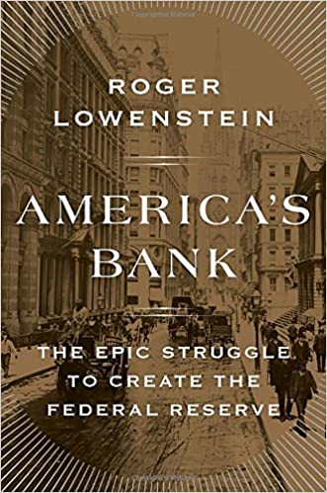
中文书名：《美联储的诞生：读懂美元的本质和逻辑》
英文书名：AMERICA’S BANK: The Epic Struggle to Create the Federal Reserve
作 者：Roger Lowenstein
出 版 社：Penguin
代理公司：Melanie Jackson/ANA/Claire Qiao
页 数：368页
出版时间：2015年10月
代理地区：中国大陆、台湾
审读资料：电子稿
类 型：历史
版权已授：中文简体字版2017年曾授权浙江大学出版社，版权已回归
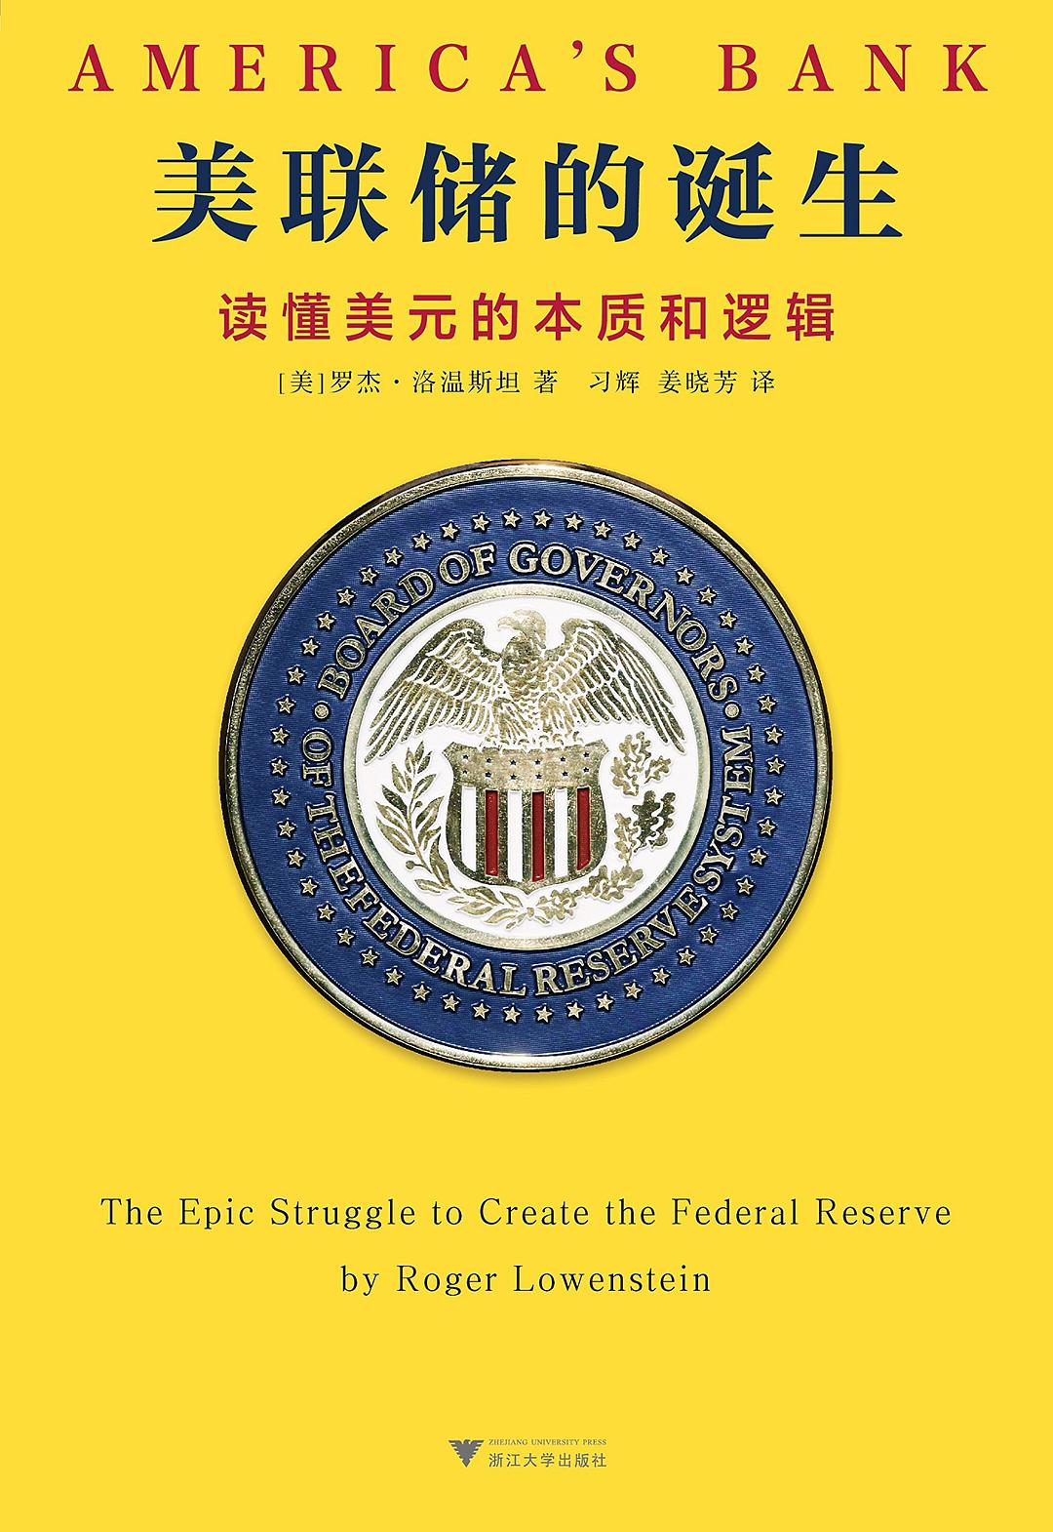

中简本出版记录
书 名：《美联储的诞生：读懂美元的本质和逻辑》
作 者：[美]罗杰·洛温斯坦
出版社：浙江大学出版社
译 者：习辉 / 姜晓芳
出版年：2017年12月
页 数：372页
定 价：118元
装 帧：平装

内容简介：

★两任美联储主席倾力推荐！

★《巴菲特传》作者全新力作，《华尔街日报》《福布斯》《华盛顿邮报》《财富》《纽约时报》联袂推荐！

★中国人民银行金融信息化研究所副所长、中国金融学会金融信息化专业委员会秘书处办公室主任主持翻译！

★政策制定者、经济学家、金融大佬、 风险投资者、500强CEO的案头书！

★翻开本书，读懂美元统治世界货币市场的根源！

美元是国际金融体系的基础。作为发行美元的机构，美联储的影响力无处不在，其每一个调整都对国际金融体系影响深远。然而，1913年美联储诞生之前，美国甚至没有统一的货币，金融市场对风险也毫无抵御能力，其经济实力只能算世界二流。随着美联储建立美元体系、完善美国金融政策，美国逐渐成为国家金融体系的中心。实际上，美联储统一美国货币体系的过程并非一蹴而就，其调控美元的联邦储备制度也是多方妥协的产物，这种妥协正是今天国际金融市场上美元的变化性和复杂性的根源。

《美联储的诞生》是以时间为顺序，对美联储从酝酿到诞生的过程进行了详细梳理和评述，时间跨度之久、历史资料之丰富、人物言论之鲜活，在已有的研究美元和国家金融体系的文献中极为罕见、非常珍贵。以至于有学者认为，只有从美联储诞生的过程中，才能真正理解美元的本质和逻辑。翻开《美联储的诞生》，读懂美元的本质和逻辑，了解美国金融体系的崛起。

媒体评价：

“洛温斯坦讲述了一个扣人心弦的故事；《美联储的诞生》中有大量生动的人物和时代细节。他所描述的塔夫脱、罗斯福和威尔逊时代的故事，扔在今天的金融业中上演——中央集权和地方政府之间的斗争、政治家和银行家之间的博弈、商人和农民之间的冲突。”
——《财富》

“《美联储的诞生》对于这个时代的意义，是它把那些发生在西奥多·罗斯福、威廉·塔夫脱以及伍德罗·威尔逊时代的故事，与今天的金融世界巧妙的联系在一起。”
——《福布斯》

“《美联储的诞生》是一个关于美联储创立背后的人物与政治的故事，非常引人入胜。”
——本·伯南克（前美联储主席）

“洛温斯坦在这本书中生动描绘了美联储的创立历程，这也和我们当今关于货币政策、金融监管的辩论产生共鸣。华盛顿的政治家与银行家、中央集权与地方自治、规则与自由裁量权、独立与问责制——一个世纪以前，这些矛盾便已经被巧妙地折中解决，并经受住了时间的考验。”
——保罗·沃尔克（前美联储主席）

“美联储的诞生是一个令人着迷的、鲜为人知的故事，其中蕴含着对于当今的教训。罗杰·洛温斯坦是一个讲故事的大师。”
——艾伦·布林德（美国著名经济学家，前联邦储备委员会副主席）

《美联储的诞生：读懂美元的本质和逻辑》

目录
译者序
引 言
上篇 通往杰基尔岛之路
第一章 禁词
第二章 特权银行家，白手起家的参议员
第三章 华尔街悸动
第四章 金融恐慌
第五章 穿越
第六章 进步主义
第七章 杰基尔岛
下篇 立法竞技场
第八章 严峻的考验
第九章 伟大的竞选
第十章 伍德罗奇迹

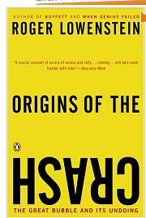
中文书名：《崩溃的起源：虚幻的泡沫及其破灭》
英文书名：Origins of the Crash: The Great Bubble and Its Undoing
作 者：Roger Lowenstein
出 版 社：Penguin
代理公司：Melanie Jackson/ANA/Claire Qiao
出版时间：2004年
代理地区：中国大陆、台湾
页 数：288页
审读资料：电子稿
类 型：历史/大众社科
本书中文简体字版已授权

内容简介：

罗文斯坦在本书中追溯了二十世纪末那个大趋势的起源，正是这个大趋势激发了上个世纪九十年代牛市的爆发和繁荣，并最终导致了互联网泡沫、安然和世通公司的崩塌、以及随之暴露出的腐败丑闻。

早在二十世纪七十年代，股票市场是如此的低迷，以至于专栏作家已经开始撰写专栏：“股票之殇”。当时，没有人期待历史会重演，然而，当时这极度困难的条件状况却直接导致了历史上最大的、金融繁荣与萧条交替循环的周期。八十年代间大量的收购与杠杆收购在股市的复苏中起到了很大的作用，但随之产生的、为了激励企业成长而赋予给首席执行官们（CEOs）的股票期权，却在随后发生的事情上产生了更大的影响。最终，那些企图通过退休金计划——401（k）计划而把对养老金的控制转嫁给员工个人的企业，将数百万普通员工的投资的业绩表现与股票市场挂钩，从而制造了一个大规模、大范围的对股票的狂热崇拜。

罗文斯坦创建了在这个“高于生命”的文化领域中，耐人寻味、栩栩如生的众生像。

媒体评介：

“当今这个过剩而愚蠢的时代中重要的一篇作品，引人入胜，只会日久弥新。”
——《商业周刊》（BusinessWeek）

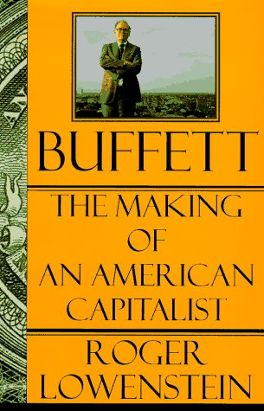
中文书名：《一个美国资本家的成长：世界首富沃伦・巴菲特传》
英文书名：BUFFETT: The Making of an American Capitalist
作 者：Roger Lowenstein
出 版 社：Random House
代理公司：Melanie Jackson/ANA/Claire Qiao
页 数：473页
出版时间：1995年8月
代理地区：中国大陆、台湾
审读资料：电子稿
类 型：传记/回忆录
本书中文简体字版已授权


中简本出版记录
书 名：《一个美国资本家的成长：世界首富沃伦・巴菲特传》
作 者：[美]罗杰﹒洛文斯坦
出版社：海南出版社
译 者：顾宇杰
出版年：2007年
页 数：380页
定 价：39.8元
装 帧：平装

内容简介：

巴菲特的成功并非偶然，九岁的他已经知道通过收集瓶盖来了解哪一种品牌的软饮料生意最红火；为《华盛顿邮报》做报童时，他就考虑过可以依靠增加产品线来获得更大利益。其投资生涯始于11岁，迄今个人财富已逾166亿美元，超越比尔・盖茨。

想进一步了解巴菲特令人神往的一生，那就看着本语言轻松幽默，情节引人入胜的人物传记吧！

《一个美国资本家的成长：世界首富沃伦・巴菲特传》

目录
巴菲特对我的教益
前言
引言
1 奥马哈
2 逃离
3 格雷厄姆
4 创业
5 合伙人
6 买空卖空
7 伯克希尔 哈撒韦
8 本性回归
9 变化的自我
10 回到华盛顿
11 报业大王
12 伙伴 回来
13 地毯夫人
14 ABC的归宿
15 公开与私下
16 崩溃
17 关于飞镖
18 圣堂里的秘密
19 豪伊的伤感
20 恐钱症
21 国王
22 对所罗门的审判
23 巴菲特的公共电车

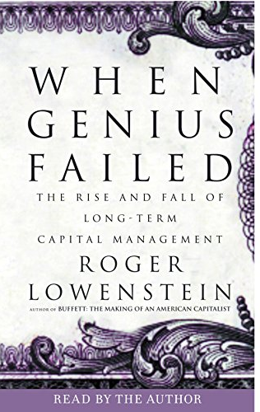
中文书名：《赌金者：长期资本管理公司的升腾与陨落》
英文书名：WHEN GENIUS FAILED: The Rise and Fall of Long -Term Capital Management
作 者：Roger Lowenstein
出 版 社：Random House
代理公司：Melanie Jackson/ANA/Claire Qiao
页 数：288页
出版时间：2000年9月
代理地区：中国大陆、台湾
审读资料：电子稿
类 型：非小说
本书中文简体字版已授权

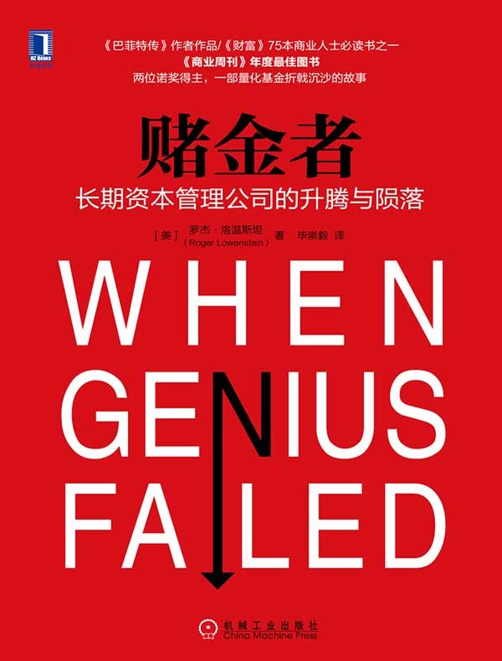
中简本出版记录
书 名：《赌金者：长期资本管理公司的升腾与陨落》
作 者：[美]罗杰·洛温斯坦（Roger Lowenstein）
出版社：机械工业出版社
译 者：毕崇毅
出版年：2017年1月
页 数：340页
定 价：55元
装 帧：精装

内容简介：

1994年，华尔街。一家名为长期资本管理公司的对冲基金成立了。这家基金是天才的“梦之队”：掌门人是被誉为能“点石成金”的华尔街“债券套利之父”约翰·梅里韦瑟；合伙人包括以期权定价模型而荣膺1997年诺贝尔经济学奖的罗伯特·默顿和马尔隆·斯科尔斯以及前美国财政部副部长兼美联储副主席戴维·马林斯等。

这样一支号称“每平方英寸智商密度高于地球上任何其他地方”的梦之队，在成立之初就毫不费力地说服80名创始投资者每人至少拿出1000万美元。这些投资者包括：

前贝尔斯登董事长兼首席执行官詹姆斯·凯恩；美林证券在当时也购买了其一大笔股份，用来出售给自己的大客户；瑞士联合银行几乎在一夜之间，就把长期资本管理公司定位为其最大的投资对象……

在50个月之内，该基金的资本由最初的12.5亿美元上升到48亿美元，实现了约40％的年均回报率和185％的总资本收益率。

然而，在1998年3-9月的短短6个月内，该基金却整整亏掉50亿美元，甚至在这年的某一天之内就亏掉5.53亿美元。最后濒临破产，连美联储都不得不出面召集由14家大银行组成的银团对其救助……

《赌金者：长期资本管理公司的升腾与陨落》

目录

序言
长期资本管理公司的升腾
第1章 梅里韦瑟 2
第2章 对冲基金 28
第3章 春风得意 49
第4章 大胆投资 76
第5章 你争我夺 100
第6章 诺贝尔奖 122
长期资本管理公司的陨落
第7章 风云突起 156
第8章 全面溃败 182
第9章 人性贪婪 205
第10章 营救行动 238
尾声 283
后记 305
注释 313

谢谢您的阅读！
请将反馈信息发至： 乔明睿（Claire）
安德鲁﹒纳伯格联合国际有限公司北京代表处
北京市海淀区中关村大街甲59号中国人民大学文化大厦1705室, 邮编：100872
电话：010-82449026
传真：010-82504200
手机：15804055576
Email: Claire@nurnberg.com.cn
网址：www.nurnberg.com.cn
微博：http://weibo.com/nurnberg
豆瓣小站：http://site.douban.com/110577/
微信订阅号：ANABJ2002

